Příloha č. 1

Prováděcí projektová dokumentace – rekonstrukce tartanové plochy sportovního stadionu Holice

Záměrem zadavatele je provést rekonstrukci tartanové plochy na sportovním stadionu v Holicích, jehož současný stav je neuspokojivý.
Ve snaze zlepšit současný stav celého sportovní areálu, pořídilo město Holice projektovou dokumentaci ve stupni DUR z autorské dílny Adonis projekt s.r.o. Hradec Králové. Tato projektová dokumentace řeší rekonstrukci komplexně sportovní stadion jako celek. Obsahuje kromě stávajících sportovních ploch určených k rekonstrukci, také návrh sportovních ploch nových. Dále řeší zázemí (tribunu, bistro, WC,…), rozvody, oplocení, zpevněné plochy atd.

Město Holice, jako investor, z důvodů vysokých nákladů na realizaci celé akce, zvolilo primárně realizaci plochy s umělých atletickým povrchem.

Dle technické zprávy:

Současný stav :
IO 05 - Atletický stadion s fotbalovým hřištěm
Stávající atletický stadion s fotbalovým hřištěm je umístěn na pozemcích p. č. 1724/4 a 1724/5 k. ú. Holice. Atletický ovál 400 m (poloměr oblouku cca 36 m) – 4 dráhy (celková šířka dráhy 5,0 m), atletická rovinka 119 m - 6 drah (šířka rovinky 6,5 m) škvárový povrch - plocha 2360 m2. Vnitřní sportovní plocha atletického oválu – fotbalové hřiště a výseče s atletickými disciplínami rostlý trávník (plocha výsečí 2253 m2, plocha fotbalového hřiště 8050 m2). Fotbalové hřiště je doplněno za brankovišti záchytným oplocením výšky 5 m v délce 22 m. Obvod atletického oválu je rámován zábradlím s madlem ve výšce 1 m. Vnitřní travnatá plocha je opatřena závlahovým systémem. Celková sportovní plocha 12 663 m2. Navržené úpravy částečně zasáhnou do sousedního pozemku p. č. 1725/23 k. ú. Holice

Návrh:
Stávající sportovní plocha bude rozšířena a opatřena novými sportovními povrchy včetně jejich podkladních souvrství Atletický ovál 400 m (poloměr oblouku 36,5 m) – 4 dráhy (šířka 5,45 m), atletická rovinka 130 m - 8 drah (šířka atletické rovinky 10,25 m) umělý sportovní atletický povrch - plocha 3025 m2. Rozměry a délka oválu dle IAAF. Atletický ovál je konstruován tak, aby mohl v budoucnu v případě potřeby rozšířen na šest drah. Vnitřní sportovní plocha atletického oválu. Odvodnění povrchu bude řešeno dle dokumentace ve stupni DUR, tedy částečně do kaskády zasakovacích nádrží a částečně do retenční nádrže pro další využití. Součástí projektu není návrh sportovního ani veřejného osvětlení.
- výseče atletického oválu: vrh koulí, skok do dálky, skok do výšky, umělý sportovní atletický povrch - celková plocha 2730 m2.

Projektová dokumentace DUR bude podkladem pro zpracování prováděcí PD.

Dodaná PD bude obsahovat:

- Dokumentaci ve stupni DPS včetně všech specifikací a popisů zpracovanou v podrobnostech umožňujících vypracovat soupis stavebních prací, dodávek a služeb s výkazem výměr - tedy včetně

  - Výkresů podrobností (detailů) zobrazujících pro dodavatele závazné, nebo tvarově složité konstrukce (prvky), na které klade projektant zvláštní požadavky a které je nutné při provádění stavby respektovat.
  - návrhů skladby a prováděné technologie sportovní plochy v plošném rozsahu dle PD DUR
  - návrhu odvodnění
  - položkového rozpočet určený jako podklad pro výběrové řízení na dodavatele a následně pro vlastní realizaci

Projektová dokumentace bude vypracována v souladu s vyhláškou 169/2016 Sb., o stanovení rozsahu dokumentace veřejné zakázky na stavební práce a soupisu stavebních prací, dodávek a služeb s výkazem výměr.

Obrázek 1 – Sportovní stadion
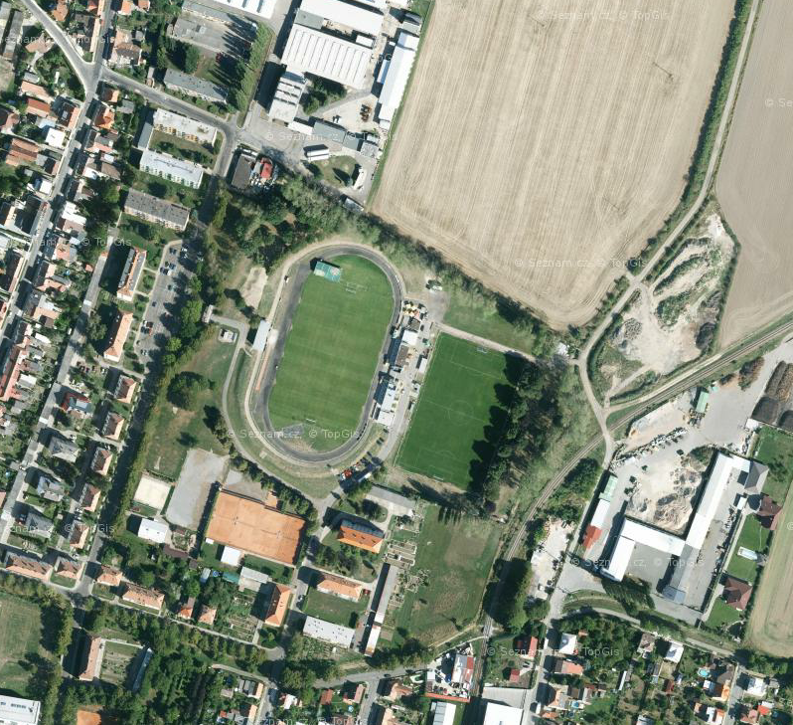

Tabulka 1
Zhotovení prováděcí PD – rekonstrukce tartanové plochy sportovního stadionu Holice
Název položky | Cena bez DPH | Hodnota DPH | Cena včetně DPH

Zhotovení prováděcí PD – rekonstrukce tartanové plochy sportovního stadionu, Holice

Autorský dozor v rozsahu 10 hodin

Cena celkem

